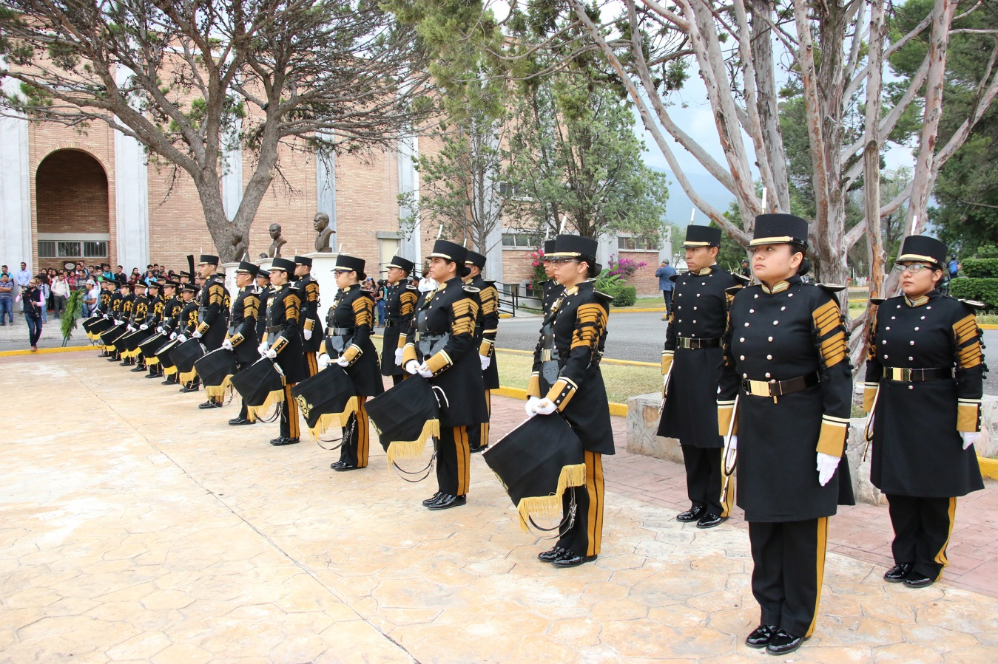

BANDA DE GUERRA CON PARTICIPACIÓN DE ESTUDIANTES DEL PROGRAMA DE INGENIERO AGRÓNOMO ZOOTECNISTA.

